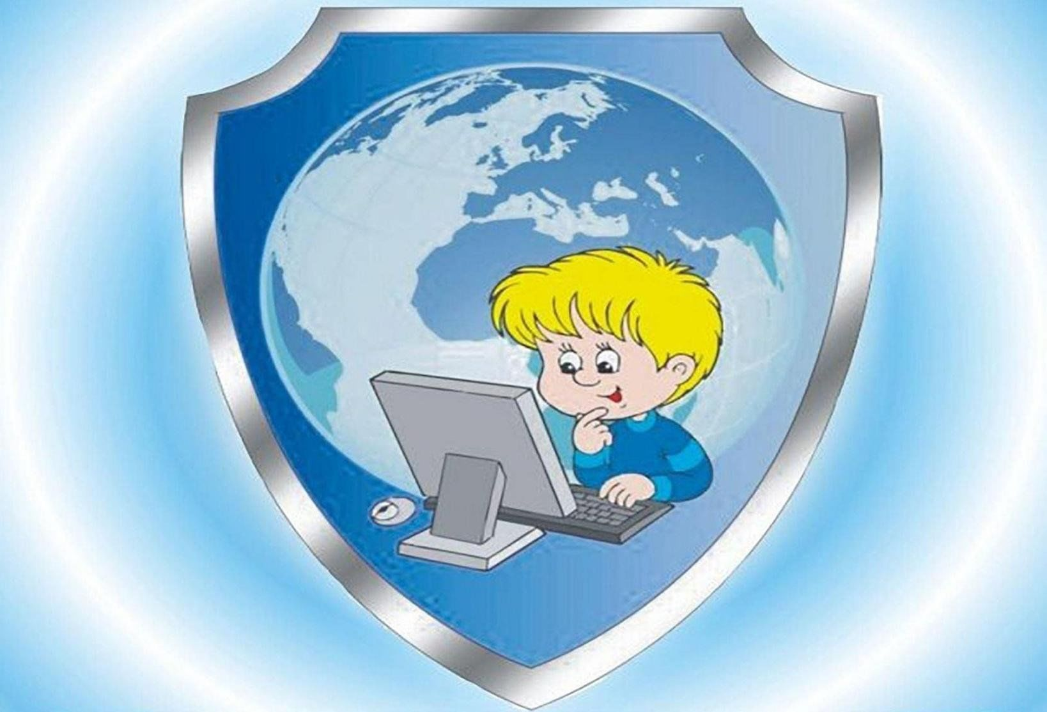
Консультация для родителей:
«БЕЗОПАСТНОСТЬ ВАШЕГО РЕБЁНКА В СЕТИ ИНТЕРНЕТ»
Автор консультации: Лапчук Светлана Евгеньевна,
воспитатель


Современные дети растут в цифровом мире, и интернет стал неотъемлемой частью их жизни. Наша задача – научить их безопасно использовать его возможности и защитить от потенциальных угроз.
Опасности, которые подстерегают наших детей в сети:
Киберзависимость: Чрезмерное увлечение играми, социальными сетями, видео, приводящее к проблемам со здоровьем и успеваемостью.
Онлайн-мошенничество: Обман и вымогательство денег, личных данных.
Кибербуллинг: Травля и унижение в интернете, приводящие к психологическим травмам.
Встречи с незнакомцами:
Риск стать жертвой злоумышленников, использующих интернет для поиска детей.

Что должны знать и уметь ваши дети:
1.Не разглашать личную информацию: Имя, фамилию, адрес, номер телефона, фотографии, данные о семье, школе, друзьях.
2.Не переходить по подозрительным ссылкам: В сообщениях от незнакомцев, рекламных баннерах.
3.Не скачивать файлы из ненадежных источников: Это может привести к заражению вирусами или установке вредоносных программ.
4.Не общаться с незнакомцами: Не отвечать на сообщения от незнакомых людей, не добавлять их в друзья в социальных сетях.
5.Не соглашаться на встречи с людьми, которых они знают только по интернету.
6.Рассказывать вам о любых неприятностях в сети: Если кто-то их обижает, просит о чем-то странном или пугает.
Ваши действия для обеспечения безопасности ребенка в интернете:
1.Создайте доверительные отношения: Обсуждайте с ребенком его онлайн-опыт, интересуйтесь его увлечениями, будьте готовы выслушать его проблемы.
2.Установите правила пользования интернетом: Определите время, которое ребенок может проводить в сети, сайты и приложения, которые ему разрешено посещать.
3.Используйте инструменты родительского контроля: Настройте фильтры контента, ограничение времени использования, отслеживание активности ребенка в интернете.

4.Обучайте ребенка правилам безопасного поведения в сети: Регулярно говорите с ним о потенциальных угрозах и способах защиты от них.

5.Будьте примером: Соблюдайте сами правила безопасного поведения в интернете, не размещайте личную информацию о ребенке без его согласия.
6.Научите ребенка критически мыслить: Объясните, как отличить достоверную информацию от фейков, как оценивать источники информации.
7.Поощряйте увлечения ребенка вне интернета: Занимайтесь спортом, творчеством, общайтесь с друзьями в реальной жизни.
Полезные ресурсы:
Онлайн-игры и приложения, ориентированные на детей: (Примеры: Smeshariki, Toca Boca, Lego apps)
Помните! Интернет – это инструмент, и то, как он используется, зависит от нас. Вместе мы можем сделать его безопасным и полезным для наших детей!

